微课教学设计NO.2
课程名称：中国科技中的“文化因子” 设计者：天津大学乘风破浪队 单位： 天津大学

章节名称 | 火眼金睛，探秘宇宙—“悟空号”暗物质探测卫星 | 学时 | 1
教学目标 | 知识和能力：让学生能够认识本课中涉及到的有关“悟空号”暗物质探测卫星的专业术语；  过程和方法：让学生对暗物质的含义及其探索方式，“悟空号”名字的由来及其运行状况有一个基本的了解；  情感态度和价值观：希望通过本次学习能增强学生对中国科技和传统文化的兴趣和学习动力。
教学对象 | 进入本科阶段学习的理工类高级汉语水平的成人学习者
教学内容 | 暗物质的含义以及它的探测方式、“悟空号”的命名缘由以及它的运行状况。
教学重点 | - 让学生能够认识本课中涉及到有关暗物质的专业术语；  - 暗物质及“悟空号”暗物质探测卫星的相关状况。
教学难点 | 让学生提高对大学物理的兴趣以及对中国国情和传统文化的了解。
教学方法 | 多媒体教学法、讲解教学法、图示法、归纳法等。
教学环节 | - 导入  教学语言：  同学们，大家好，本节课的主题是火眼金睛，探秘宇宙，主要包括这几个方面的内容。首先问大家一个问题，大家知道这是谁吗，这是在中国家喻户晓的一个人物形象，几乎所有小朋友都很喜欢他。他呢，叫孙悟空，是中国著名的神话人物之一，出自中国四大名著之《西游记》，保护唐僧西天取经，一路降妖除魔，勇于挑战，不畏艰难困苦，最后取得真经。那么我们现在不仅有古代的孙悟空，也有现代的孙悟空了，那就是我们的“悟空号”暗物质探测卫星。  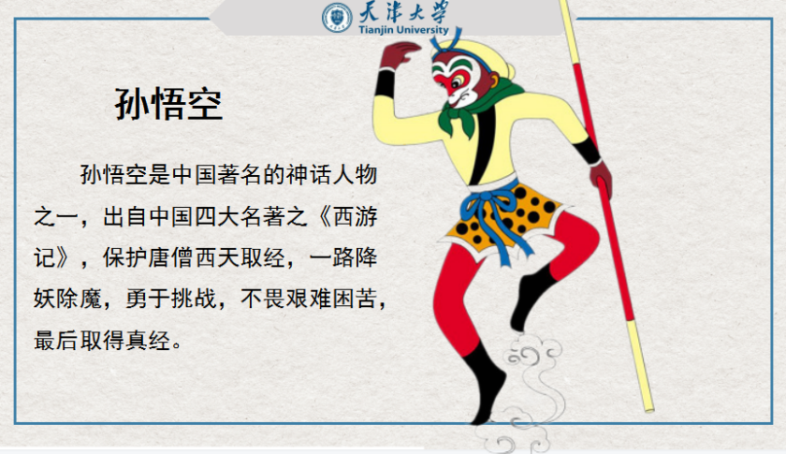  - 新授  教学语言：  首先，这个卫星为什么要以悟空来命名呢，一方面，“悟”有领悟的意思，悟空有领悟、探索太空的含义。另一方面，悟空的火眼金睛，就像我们的暗物质粒子探测卫星的探测器，可以在茫茫太空中，识别暗物质的踪影。  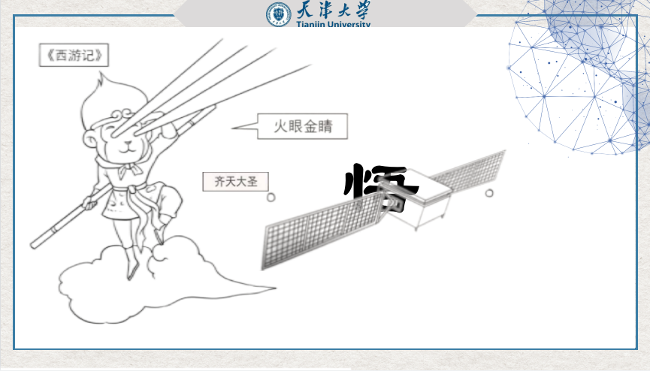  知道了它为什么叫悟空，那么我们刚刚说它是用来探测暗物质的，同学们知道什么是暗物质吗？在我们的宇宙中啊，能观测的物质只占已知宇宙的不到5%，而剩下的百分之九十五都是暗物质和暗能量，它们都是不能被直接观测到的。可见物质之所以可见，就在于微观尺度下，电子与光子发生相互作用，从而被我们肉眼看到，或者被各种观测仪器捕捉到。而暗物质恰恰相反，它根本不跟光波发生作用，对各种光作用都无动于衷，所以才导致人类既看不见，又测不到。  既然暗物质看不见摸不着，那么我们如何进行探测呢？目前人类捕捉暗物质的方法主要有三种，一是对撞探测，主要是利用大型高能对撞机去对撞产生暗物质粒子，再进行探测。二是在地下直接探测，是指在极深的地下实验室中用探测器寻找暗物质粒子。早在2010年，中国四川地下实验室就已建成，也取得了重要成果。三是在太空间接探测。这是因为暗物质粒子衰变时会产生大量独特的高能宇宙射线，通过空间望远镜捕捉到这种射线，证明暗物质的存在，悟空号暗物质探测卫星就属于第三种。  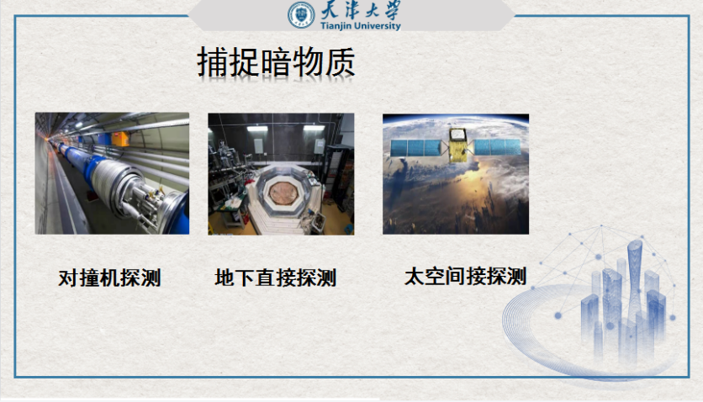  知道了它的作用，下面让我们详细的认识一下悟空号吧。悟空号是中国于2015年12月17日在酒泉卫星发射中心用长征二号定运载火箭发射升空的。整个卫星重1850千克，卫星的轨道为太阳同步轨道，轨道高度为500千米，每天清晨和傍晚，“悟空”都会路过中国上空，位于密云、喀什、三亚的三个数据接收站，都要接收它传回的16G数据。它的主要目的，我们刚才已经说过了，就是去太空寻找暗物质存在证据，寻找暗物质粒子，但同时呢，它还并且兼有探寻宇宙射线起源并观测高能伽马射线的使命。暗物质粒子探测卫星是中国第一颗空间天文卫星，在暗物质间接探测方面具有较强的国际竞争力，将中国的暗物质探测提升至新的水平。  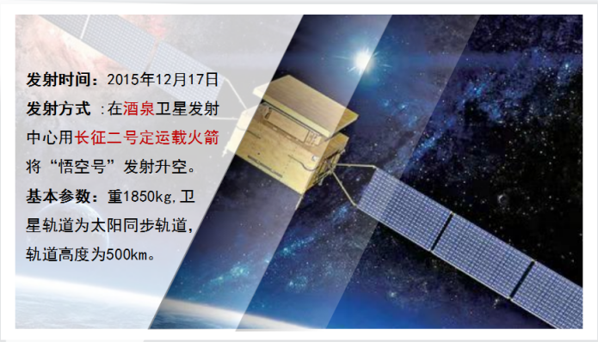  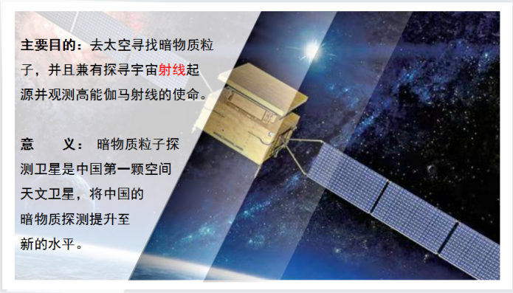  和世界上其它的暗物质探测器相比，悟空号有三大杀手锏。能探测的粒子能量范围最宽，高能电子、光子都逃不出它的视线；能量分辨率最优，很细微的能量差别也难逃它的法眼；粒子鉴别本领强，能准确区分电子、质子等不同粒子。  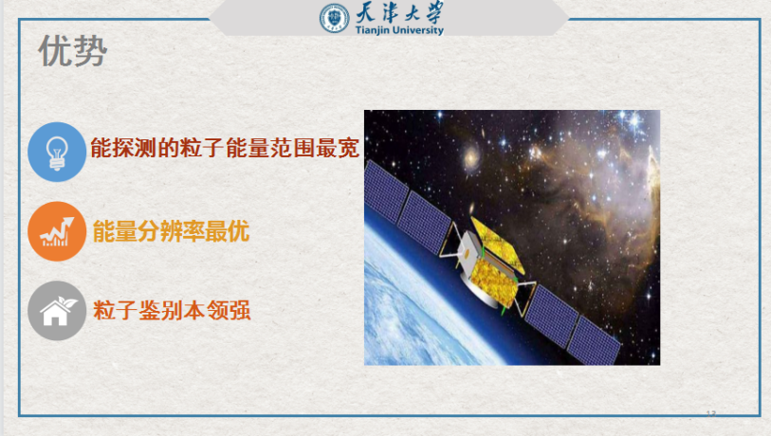  三批成果：截至2021年5月19日，暗物质卫星“悟空”已经发布三批科学成果，在电子、质子测量方面取得国际领先的成果，这标志着中国的空间高能粒子探测研究已跻身世界最前列。  两次延寿：“悟空号”原计划在天运行3年，因卫星运行情况良好，进行了两次延寿运行，目前仍在服役。  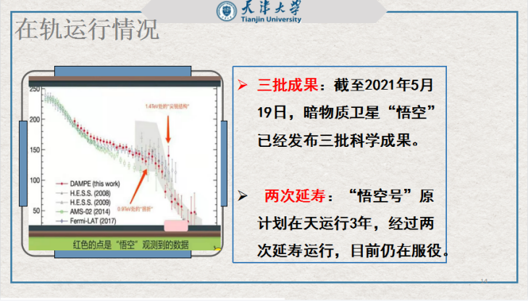  看了这么多，大家一定想知道，暗物质能干什么呢，科学家为什么想找到它，它能帮助我们长高吗，能治疗脱发吗，到底和我们的生活有什么关系呢？其实，从目前来看，它确实和我们的生活关系并不大。但是如果我们找到了暗物质，弄清楚暗物质和暗能量的性质，肯定会导致物理学产生突破，物理学产生突破马上就是应用科学、基础科学。就像我们今天方便的生活，手机、电脑、电视机都是一百年前发现的量子力学的产物，就是基于所谓的隧道效应。所以，现在科学家在做的事情，也许并不是在为我们的明天或者后天在做准备，也许是为更遥远的未来，但是这一切，从今天就必须要开始了。  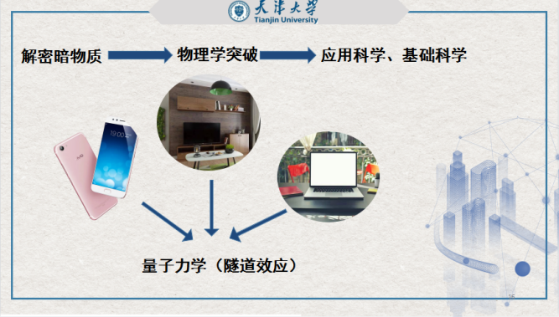  - 课堂小结  这节课我们学习了什么是暗物质以及它的探测方式，悟空号的命名缘由以及它的运行状况。  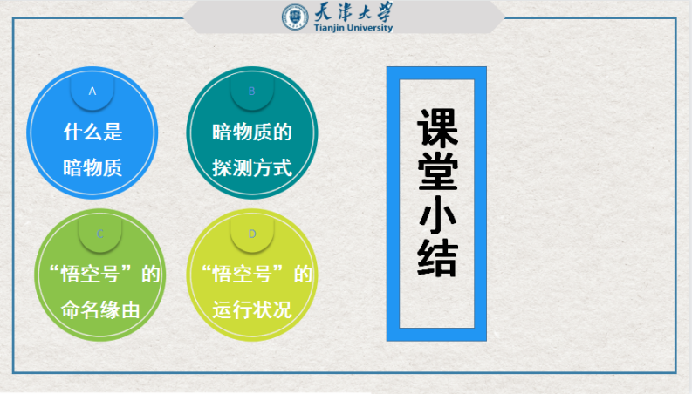  - 课后作业  课后请大家了解一下《西游记》，说说它讲了一个什么故事，和我们的“悟空号”有什么联系呢，另外思考一下“悟空号”采用的是哪种探测暗物质的方式？  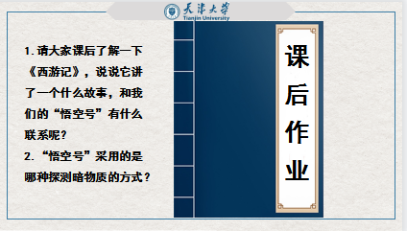  - 词汇一览  最后是我们本节课涉及到的重点词汇。  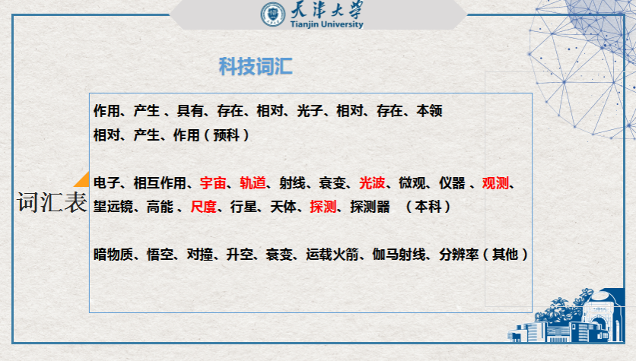
教学反思 | 本课为系列教学的第二课，相比前几课的内容，暗物质探测和同学们的生活联系不是很密切，所以本节课用了很多生动形象的图片导入，在讲解上也力图简洁，希望同学们通过学习能够对暗物质以及“悟空号”暗物质探测卫星有一个简单的了解。

